Projet Communication Web

AGENCE WHO



AGENCE WHO
Sommaire
Introduction
Identité visuelle
Sources
Compte-rendu de validation W3C (HTML et CSS)
Erreurs qui ont été réglées:
Erreurs qui n’ont été réglées:
Répartition du travail
Flux de travail
Points dont je suis particulièrement fier dans ce projet
1. Animation de pulsation du logo
2. Bouton principal sur la page d’accueil (Index.html)
3. Bouton "Magin" avec les étoiles
4. Les cartes de présentation du développeur
5. Effet d’apparition du bouton More Info dans la page Profil
6. Navbar qui apparaît uniquement au scroll ou au hover
7. Effet de mouvement dans la description sur la page "Nous"
8. Fichier README complet sur GitHub
Les lien vers le gitHub repo le figma designe

Sommaire

- Introduction

- Identité visuel

- Compte-rendu de validation W3C (HTML et CSS)

- Répartition du travail

- Sources

Introduction
Ce Document est un rapport de projet qui se base sur le site Web que nous avons dû réaliser en binôme du 02 Novembre au 28 de ce même mois.
Durant ce mois sur la base d’une agence de voyage nous avons dû dans un premier temps trouver un concept intéressant et original, puis se répartir le travail pour la conception physique du site. Dans ce document vous y trouverez des informations sur les différentes inspirations qui nous ont permis de conceptualiser notre site web et de le réaliser de fils en aiguille.

Identité visuelle

En ce qui concerne l'identité visuelle de notre site, nous avons choisi de nous inspirer de l’univers de la série “Dr.Who”.
C’est un univers sur les voyages spatiaux temporels, Les protagonistes de la série voyages dans le temps et rencontre des personnage de toute civilisation (humaine ou pas) et toutes époques donc notre site contient en plus des références à la série des images qui rappellent l'espace.
Le logo est également une référence à Dr Who, il s’agit du logo originel de la série que nous avons modifié avec l’aide de l’ia pour que le mot agence remplace le mot “Dr”.

Logo de la série original:



La palette de couleur est associée au logo:

#fdc808

#0b2f6f

La polices d’écriture qui a été utilisé est L’orbitron

Sources

Les informations sur l’univers de Dr.Who et image qui y sont directement relier:

https://doctorwho.fandom.com/fr/wiki/Wiki_Doctor_Who
https://en.wikipedia.org/wiki/Doctor_Who_fandom
https://www.reddit.com/
https://wallpapercat.com/doctor-who-wallpapers
https://wall.alphacoders.com/big.php?i=861290

Création de notre site:

https://copilot.microsoft.com/
https://www.w3schools.com/
https://developer.mozilla.org/

Compte-rendu de validation W3C (HTML et CSS)

Les page css: nous, réservation, réservation 2, voyage on bien passées la validation W3C Les page html: nous, réservation, réservation 2, voyage on également passées la validation W3C

Erreurs qui ont été réglées:
Page réservation :
- Il y avait des erreurs dans mon formulaire comme le fait que j'avais mis mon bouton “Suivant” à l'intérieur d’une balise <a> </a>qui devait m’envoyer vers une autre page quand j'appuyais sur le bouton. J'ai pu voir que ce n’étais pas correct même si cela fonctionnait sur ma page web.
- Des erreurs de syntaxes comme <header> qui apparaît deux fois en haut de ma page, ou oublier de mettre le “/” à la fin de ma balise <img> image.
- Pour positionner la barre de navigation bien en haut de ma page sans qu’elle ne bouge quand je translatais d’autre élément j’avais écrit : “position: fixed 0;” sauf que ce n’est pas correct même si ça marchais sur la page Web. J e l’ai donc corriger par:
“position: fixed 0;
top: 0;”

Erreurs qui n’ont été réglées:
- Error: Element div not allowed as child of element span in this context. (Suppressing further errors from this subtree.)
From line 39, column 17; to line 39, column 32
<div id="stars"></div>
Contexts in which element div may be used:
Where flow content is expected.
As a child of a dl element.
Content model for element span:
If the element is a descendant of an option element: Zero or more option element inner content elements, except div elements.
Otherwise: Phrasing content.

raison:
pour ne pas perder leffet des etoiles j’etai oblige d’ituiliser les din dans des “button”

Répartition du travail

- Page d’accueil et barre des tâche: Chahrazad

- creation du repository sur github: Charazad

- Le design sur figma: Chahrazad

- Bare de navigation et pied de page: Chahrazad

- Page de présentation des “profils”: Chahrazad

- Page de présentation des “voyages”: Déa et chahrazad

- Page de “Réservation”: Déa

- Page “A propos de nous”: Déa & Chahrazad

Flux de travail
- Création du repository GitHub
Mise en place du dépôt pour faciliter la collaboration, le suivi des versions et la gestion du code en équipe.
- Conception du design sur Figma
Élaboration des maquettes et de l’interface utilisateur, définition de l’expérience utilisateur et validation du design.
- Développement
Implémentation des fonctionnalités, intégration du design et écriture du code selon les spécifications définies.
- Responsiveness
Adaptation de l’application à différents formats d’écran (mobile, tablette, desktop) pour garantir une expérience fluide.
- Vérification & Tests
Contrôle de la qualité, débogage, tests des fonctionnalités et validation de la conformité avec le cahier des charges.
- Soumission du projet
Préparation de la version finale, documentation et remise officielle du travail.

Points dont je suis particulièrement fier dans ce projet

1. Animation de pulsation du logo
J’ai créé une animation pulse sur le logo de la navigation, simulant un battement d’énergie temporelle.
Cet effet attire le regard dès l’arrivée sur la page et renforce l’identité visuelle inspirée de l’univers de Doctor Who.

2. Bouton principal sur la page d’accueil (Index.html)
Le bouton d’action principal est bien mis en avant grâce à :
- un design moderne,
- des interactions au survol,
- un style cohérent avec le thème futuriste du projet.
Ce bouton améliore la navigation vers les voyages temporels.

3. Bouton "Magin" avec les étoiles
J’ai conçu un bouton spécial doté d’un effet décoratif avec des étoiles animées, renforçant l’ambiance d’exploration spatiale et de science-fiction.

4. Les cartes de présentation du développeur
Sur la section développeur du site, j’ai mis en place des cards modernes avec ombrages, mise en page responsive et harmonie visuelle.
Elles permettent une mise en valeur professionnelle de l’auteur du projet.

5. Effet d’apparition du bouton More Info dans la page Profil
Dans la section dédiée aux profils (Étudiant, Historien, Fan de science-fiction), le bouton devient visible uniquement lors du survol de la carte.
Cela ajoute un effet dynamique et incite l’utilisateur à explorer davantage.

6. Navbar qui apparaît uniquement au scroll ou au hover
J’ai mis en place une navigation intelligente :
- transparente au départ,
- puis visible lorsqu’on défile la page ou qu’on la survole.
Ce comportement offre une interface plus fluide et immersive.

7. Effet de mouvement dans la description sur la page "Nous"
La section principale de la page Nous comporte une animation flottante.
Elle donne une sensation de légèreté et rappelle le voyage dans le temps et l’espace.

8. Fichier README complet sur GitHub
J’ai rédigé un README structuré, clair et informatif sur GitHub pour présenter :
- le concept du projet,
- les fonctionnalités,
- les technologies utilisées,
- les instructions d’accès.
Ce document donne une dimension professionnelle au travail réalisé et facilite la compréhension du projet.

Les lien vers le gitHub repo le figma designe

PLATFROM POUR UI

https://www.figma.com/design/ZYxcHvx6D14t2nXhWPqyrw/chrono-voyage?node-id=0-1&t=Y8b0JTo9qIAbDlvJ-1

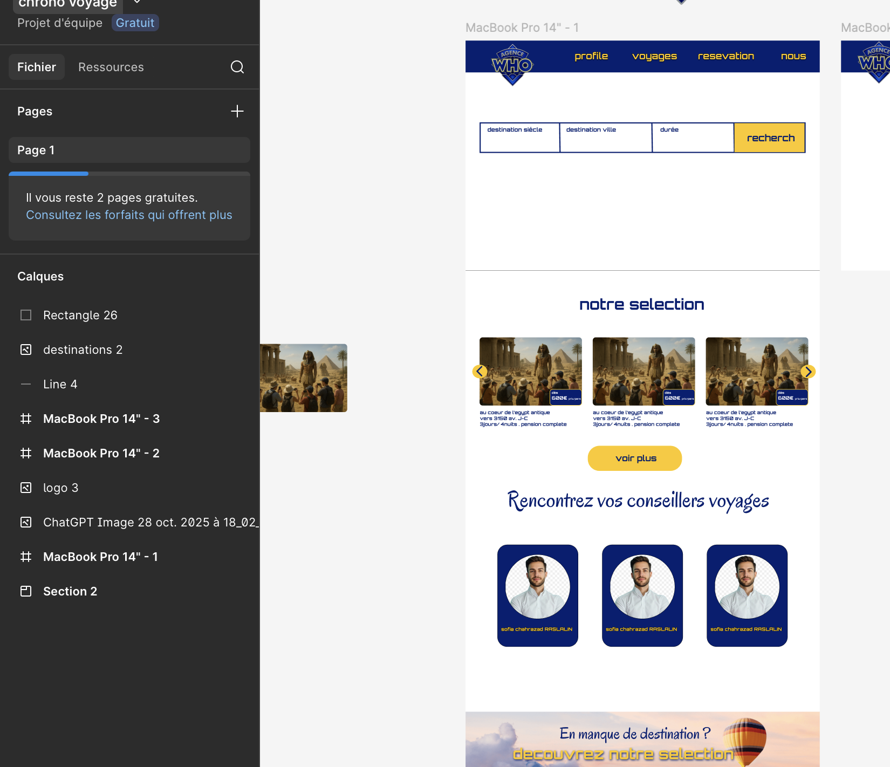

le repo github
https://github.com/sofia-chahrazad/agence-who
